Pubblicità scioccante



Funziona? Quando?

**Shockvertising** o **Shockvertising** è un tipo di [pubblicità](https://it.qwe.wiki/wiki/Advertising) che "deliberatamente, spaventa e offende il suo pubblico

Shockvertising è stato progettato principalmente per portare consapevolezza a un certo problema di servizio pubblico, un problema di salute, o la causa (ad esempio, utilizzare le cinture di sicurezza, consapevolezza del razzismo e altre ingiustizie, o il fumo tra gli adolescenti).

Questa forma di pubblicità è spesso controversa, inquietante. Si considera lanciata da [Benetton](https://it.qwe.wiki/wiki/Benetton_Group) , i rivenditori di abbigliamento italiani che ha creato la linea di *United Colors of Benetton* , e la sua pubblicità alla fine del 1980

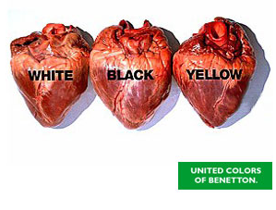

C’e’ chi ci vede creatività e chi si offende

Puo’ avere un effetto negativo sul brand: denunce, o effetto negativo di ritorno